МИНОБРНАУКИ РОССИИ
Санкт-Петербургский государственный
электротехнический университет
«ЛЭТИ» им. В.И. Ульянова (Ленина)
Кафедра вычислительной техники

отчет
по лабораторной работе №6
по дисциплине «Web-программирование»
Тема: АУТЕНТИФИКАЦИЯ И АВТОРИЗАЦИЯ
ПОЛЬЗОВАТЕЛЕЙ Web-ПРИЛОЖЕНИЯ

Студент гр. 4312 |  | Бравцев В.С.
Преподаватель |  | Павловский М.Г.

Санкт-Петербург
2026
Цель работы.
Знакомство со способами реализации аутентификации и авторизации пользователей Web-приложения.
Файл web.xml.
<?xml version="1.0" encoding="UTF-8"?>
<web-app xmlns="https://jakarta.ee/xml/ns/jakartaee"
xmlns:xsi="http://www.w3.org/2001/XMLSchema-instance"
xsi:schemaLocation="https://jakarta.ee/xml/ns/jakartaee https://jakarta.ee/xml/ns/jakartaee/web-app_6_0.xsd"
version="6.0">
<security-constraint>
<web-resource-collection>
<web-resource-name>Защищенная зона</web-resource-name>
<url-pattern>/*</url-pattern>
</web-resource-collection>
<auth-constraint>
<role-name>manager</role-name>
</auth-constraint>
</security-constraint>
<login-config>
<auth-method>BASIC</auth-method>
<realm-name>Tomcat Security</realm-name>
</login-config>
</web-app>

Файл tomcat-users.xml.
<?xml version="1.0" encoding="UTF-8"?>
<tomcat-users xmlns="http://tomcat.apache.org/xml"
xmlns:xsi="http://www.w3.org/2001/XMLSchema-instance"
xsi:schemaLocation="http://tomcat.apache.org/xml tomcat-users.xsd"
version="1.0">
<!--
<role rolename="tomcat"/>
<role rolename="role1"/>
<user username="tomcat" password="<must-be-changed>" roles="tomcat"/>
<user username="both" password="<must-be-changed>" roles="tomcat,role1"/>
<user username="role1" password="<must-be-changed>" roles="role1"/>
-->

<role rolename="manager"/>
<user username="admin" password="123" roles="manager"/>

</tomcat-users>

Файл server.xml.
<Connector port="8443" protocol="org.apache.coyote.http11.Http11NioProtocol"
maxThreads="150" SSLEnabled="true" scheme="https" secure="true"
clientAuth="false" sslProtocol="TLS">
<SSLHostConfig>
<Certificate certificateKeystoreFile="conf/mystore.jks"
certificateKeystorePassword="123456"
type="RSA" />
</SSLHostConfig>
</Connector>

Скриншот, иллюстрирующий создание хранилища сертификата

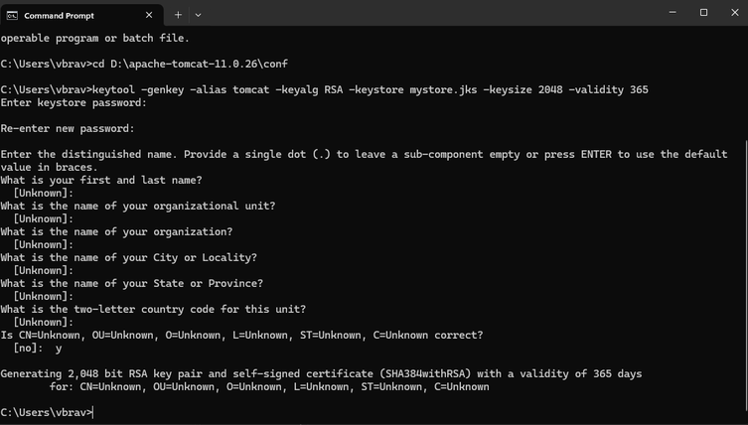
Рис. 1 – Создание хранилища сертификата

Скриншот работы приложения
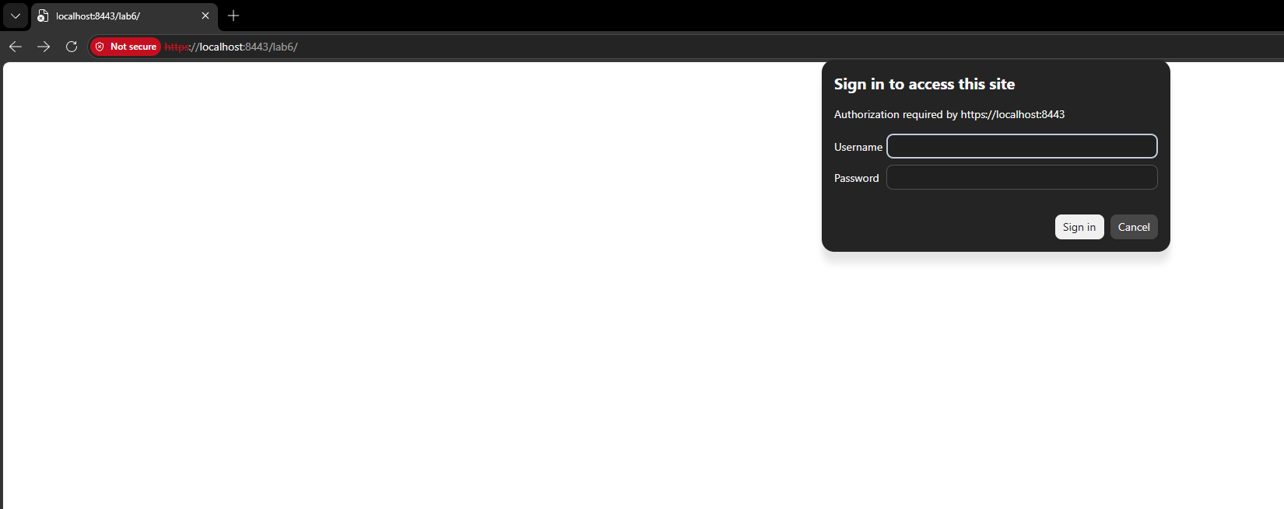
Рис. 2 – Проверка работы веб-приложения на порту 8443 в браузере

Выводы.
В ходе лабораторной работы изучены механизмы базовой HTTP-аутентификации и протокола SSL в среде Apache Tomcat. Реализовано защищённое Web-приложение с контролем доступа и шифрованием соединения.

